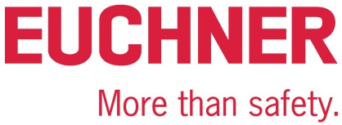

COMMUNIQUÉ DE PRESSE
Leinfelden, mai 2022
Salon de Hanovre 2022 :
Euchner présente un nouveau système de serrure de sécurité CKS2

La sécurité simplifiée

Les aspects liés à la sécurité, comme la limitation d’accès ou encore l’arrêt et le démarrage de l’installation ainsi que la sélection des modes de fonctionnement en toute sécurité, jouent un rôle important dans les installations industrielles modernes. Les tâches sont souvent complexes. Mais les solutions pour y faire face peuvent être simples : avec son système CKS2, Euchner propose un nouveau système de serrure de sécurité utilisable pour de nombreuses applications, tout en étant aisément intégrable au système de contrôle-commande global. Le CKS2 est également disponible sous forme de sous-module pour le système MGB2 Modular – ce qui ouvre au très prisé système de fermeture de porte une multitude de nouveaux champs d’application.

Que ce soit en tant que système de condamnation, d’autorisation ou de transfert de clé – le CKS2 représente le choix idéal dès lors qu’il s’agit de démarrer ou d’arrêter des mouvements dangereux de la machine en toute sécurité, indépendamment des moyens de protection présents. Grâce à l’électronique d’analyse intégrée dans le poste de serrure, l’utilisateur bénéficie d’un système compact garantissant une sécurité maximale grâce à l’utilisation de clés RFID à haut niveau de codage.

Un seul appareil – nombreuses possibilités grâce au concept FlexFunction
La raison de la haute flexibilité réside dans le nouveau concept FlexFunction. Le principe est simple : l’utilisateur décide au moment de la première mise en service quel sera le domaine d’application du système. Il choisit pour ce faire la clé RFID adéquate et autorise sur l’appareil précisément les fonctions dont il a besoin. Le paramétrage se fait lors du premier apprentissage de la clé. La serrure n’a alors plus fondamentalement qu’une seule fonction de sécurité : la reconnaissance sûre de la clé. Si elle est reconnue comme valide, les sorties de sécurité sont activées. Une clé peut également être affectée à plusieurs serrures appartenant à différentes installations. La connexion à IO-Link avec la passerelle Euchner correspondante est possible également. Ceci permet de mettre à disposition de nombreuses fonctions de diagnostic et de communication. Il est par exemple possible de déterminer quelle clé a servi à conduire l’installation. Les possibilités d’application flexibles de l’appareil CKS2 FlexFunction ouvrent enfin des avantages attractifs en termes de logistique et de processus de commande.

Le système de serrure pour l’environnement MGB2
En version sous-module MSM-CKS2, le système de serrure peut aussi s’intégrer aisément dans le système MGB2 – le très prisé système de fermeture de porte élargit ainsi encore plus son spectre d’utilisation en offrant de nouvelles solutions attractives, notamment pour les systèmes de logistique entièrement automatisés ou les installations complètes clés en main. Dans l’environnement MGB2, la liaison au sous-module s’effectue via PROFINET / PROFIsafe ou EtherCAT / FSoE. Une longue planification et un système complexe de gestion des clés ne sont pas nécessaires. Le principe de fonctionnement électronique permet de se passer d’échangeurs et de stations de distribution de clés. Les applications sont définies directement au niveau du système de contrôle-commande – la flexibilité est ainsi illimitée.

[Caractères avec espaces : 3 020)

EUCHNER – More than safety.

Photos : Euchner GmbH + Co. KG
01-Euchner-CKS2
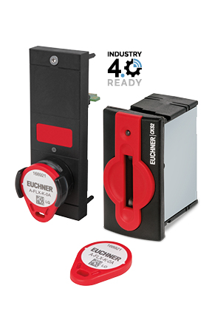
Le CKS2 offre une grande polyvalence : en tant que système de condamnation de sécurité, d’autorisation ou de transfert de clé. Il est disponible individuellement ou comme sous-module pour le système Euchner MGB2 Modular.

02-Euchner-CKS2
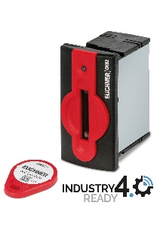
Le système de serrure CKS2 satisfait aux exigences de sécurité les plus élevées pour la condamnation et le démarrage de machines et d’installations industrielles. La fonction « FlexFunction » intégrée en fait un système attractif pour de nombreux domaines d’application.

Profil abrégé : EUCHNER GmbH + Co. KG
EUCHNER GmbH + Co. KG, dont le siège se trouve à Leinfelden, est une entreprise familiale à portée internationale, avec plus de 900 collaborateurs dans le monde. 20 filiales commerciales dont dix en Europe, quatre en Asie et quatre en Amérique du Nord et Amérique latine, ainsi que 22 bureaux de distribution permettent de couvrir tout le globe. Le directeur actionnaire de cette entreprise souabe est Monsieur Stefan Euchner. Depuis plus de 60 ans, EUCHNER développe des interrupteurs. Leur utilisation a lieu essentiellement dans la construction mécanique. En matière de technique de sécurité, l’entreprise occupe aujourd’hui une position de leader. Les interrupteurs de sécurité EUCHNER surveillent en toute fiabilité par voie électromécanique et électronique la position des protecteurs sur les machines et les installations industrielles.

Vous trouverez de plus amples informations sur l’entreprise sur Internet, en allant sur
www.euchner.com

EUCHNER GmbH + Co. KG
Kohlhammerstraße 16
70771 Leinfelden-Echterdingen
Allemagne
Tel. +49 711 7597- 0
Fax +49 711 753316
www.euchner.com
info@euchner.de

Contact presse
Ariane Walther
Marketing / Corporate Communications
Tel. +49 711 7597- 163
Fax +49 711 7597- 385
press@euchner.de

Social Media

